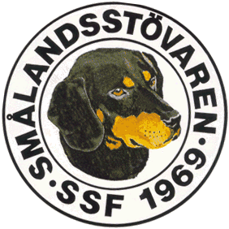
Kallelse till Svenska Smålandsstövareföreningens klubbmöte 2018. Lördagen 9 juni på First Camp Luleå Arcusvägen 110 975 94 Luleå

Boende
Bokas på: firstcamp.se/lulea/ Det går även att boka via telefon 0920-60300.
Där går det också att få information om övrigt boende i närheten.

Fredag 8 juni

Grillning.
Grillkväll den 9 juni ca kl.19,00 anordnas på First Camping för de som anländer på fredagen. Grillningen bjuder SSF på.

Lördagen 9 juni

Kl 9.00 Utställning
Norrbottens Stövarklubb ordnar med utställning i Råneå.
Följ skyltning från E4.
Anmälan göras senast 21 maj via mejl till: larsson.e.gerd@telia.com
Går även att anmäla via brev till:
Gerd Larsson
Holmträskvägen 262
94592 Altersbruk
Tel. 070-642 89 47
Det finns info om anmälan på deras hemsida. www.norrbottenstovare.se
Föreningen har beslutat att betala tillbaka utställningsavgiften till de som också besöker klubbmötet.

Kl. 15.00 Klubbmöte
Avhålls i Kolarens cafe på First Camp.
SSF ordnar så att kaffe och bulle finns att tillgå innan stämman börjar.
Detta är första årsstämman efter anslutningen till SvStk.
Vi använder de nya stadgarna. Därför heter stämman nu klubbmöte.

Kl. 18.30 Middag med prisutdelning.
Avhålls i Kolarens cafe på First Camp.
Fläskfilé, potatisgratäng med gorgonzolasås, inkl. dryck
Kladdkaka med glass. 300 kr.
Betalning sker vid ankomst till middagen. Endast kontant.

Anmälan till middag senast 27 maj görs på vår hemsida: smalandsstovaren.se
Går även att anmäla till: Tore Nilsson 0768412117

Välkomna till Luleå önskar SSF

